106年基本設施補助計畫成果
標案名稱—金湖鎮瓊林保護廟周邊改善工程
說明
- 開工日期:106年2月13日。完工日期:106年10月19日。
- 經費：新台幣6,919仟元。
效益
(1)改善社區整體環境景觀。
(2) 增進休閒空間，提升居民生活品質。
成果照片
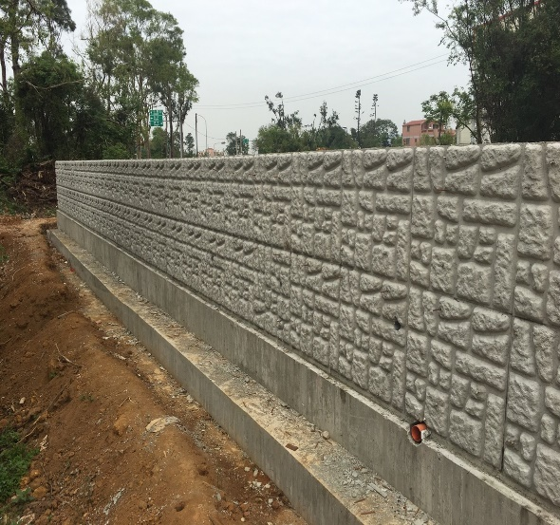 | 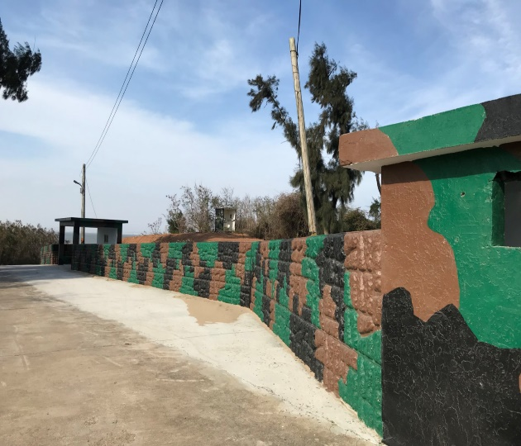
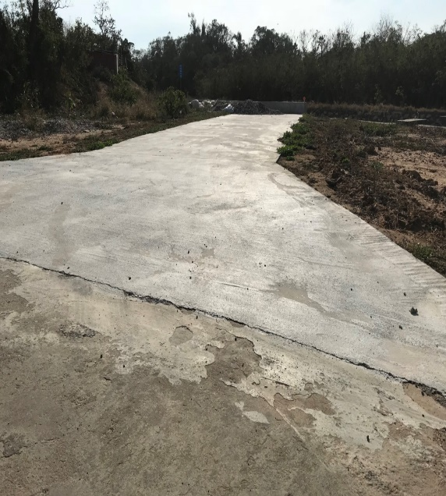 | 